

**Aplicatie Autoshop**



*''Driving to the Future''*

Profesor coordonator :

**Adela Puscasiu**

Studenti :

**Dimitrescu Leonard-Claudiu**

**Tufa Larisa-Stefania**

1.1 Obiectivele Proiectului

In acest proiect se urmareste crearea unei aplicatii care sa monitorizeze activitatea unui Shop Auto.

1.2 Functiile aplicatiei

Aplicatia este formata din 4 Interfete,reprezentand pagina de ' Home',masinile si componentele specifice. Din pagina de acasa putem accesa celelalte doua pagini,si in plus avem un icon de 'Contact Now' .

In partea doua prezentam cele mai noi modele de masini,iar facand click pe iconul masinii preferate putem efectua procedura de cumparare doar la un click distanta,si putem cumpara masina in rate pe un o anumita perioada de timp.

Partea de componente acceseaza baza de date a aplicatiei. Tot ce trebuie sa facem este sa scriem modelul masinii si componenta necesara,iar aplicatia ne va arata pretul componentei.

1.3 Proiectarea bazei de date

Reprezentarea bazei de date in DBDesigner este urmatoarea :

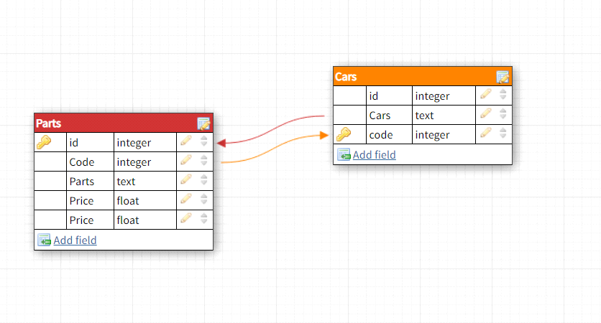

1.4 Interfete grafice

*Prima interfata este cea de 'Acasa' :*

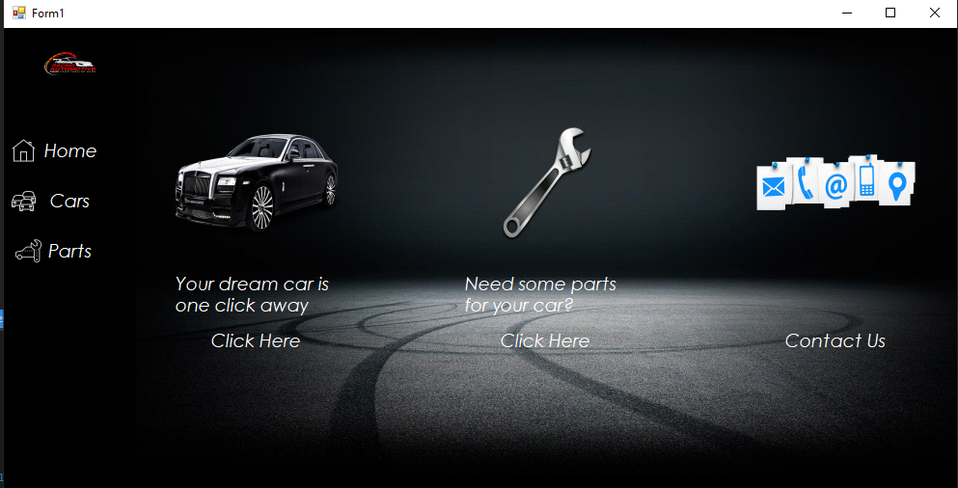

Aceasta are in componenta sa 2 butoane care ajuta la o navigare rapida spre celelalte doua interfete :

- cea de-a doua cu prezentarea masinilor;

- cea de-a treia cu partile componente;

De asemenea,avem si un buton de contact .

*A doua interfata este interfata unde se prezinta masinile si cumparatorul le poate cumpara:*

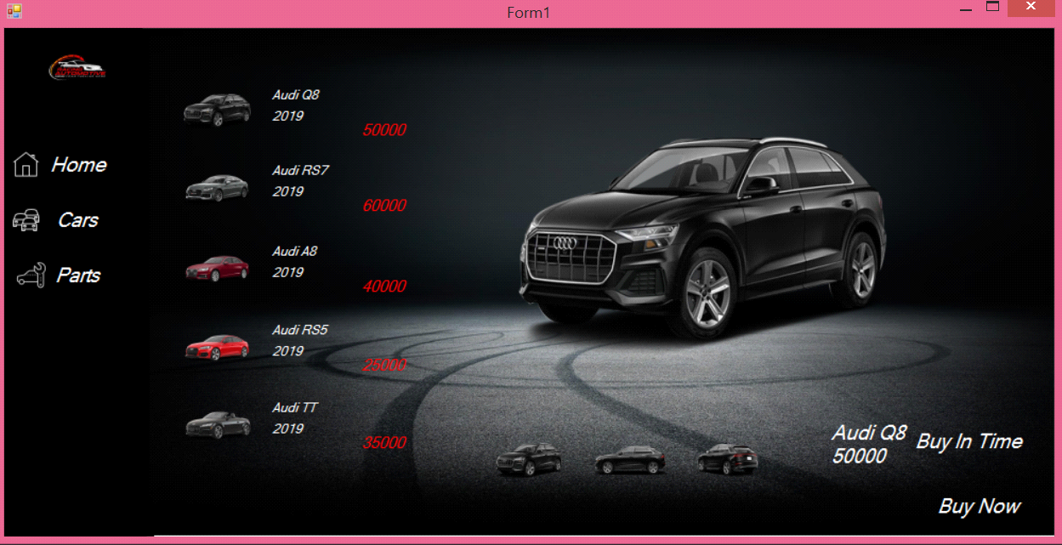

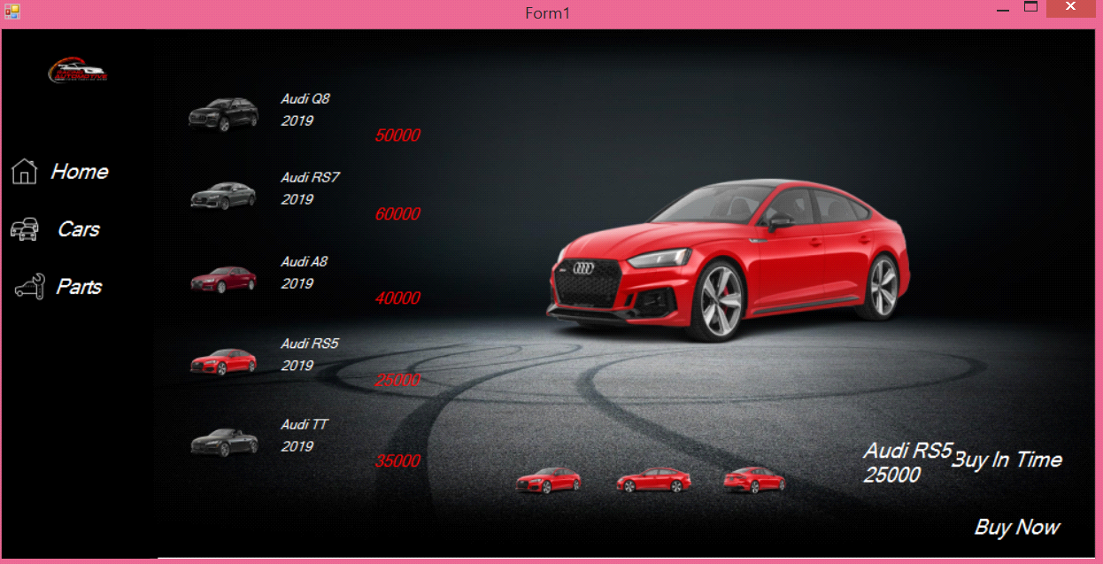

Interfata prezinta cele mai noi modele de masini, atat in viziune mare cat si din spate si din lateral. In acest punct putem sa alegem cum sa cumparam masina. Fiindca majoritatea persoanelor vor cumpara masina in rate,am apelat la un Serviciu Web pentru calcularea ratii specifice. Metoda este prezentata in figura urmatoare*:*

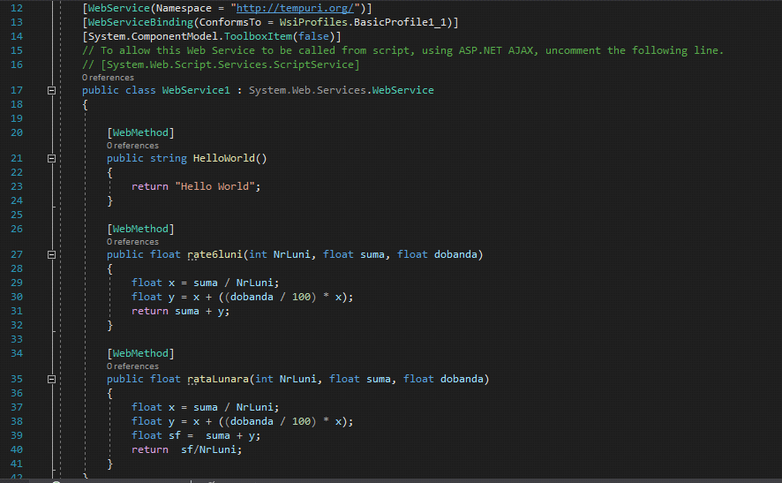

Prin construirea si derularea proiectului, vom avea serviciu web prezentat in figura de mai jos :

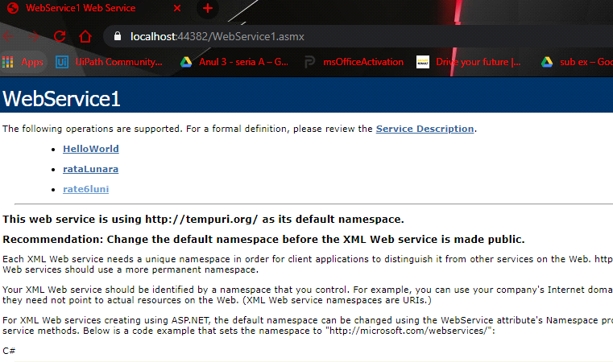

Interfata are urmatoarea grafica :

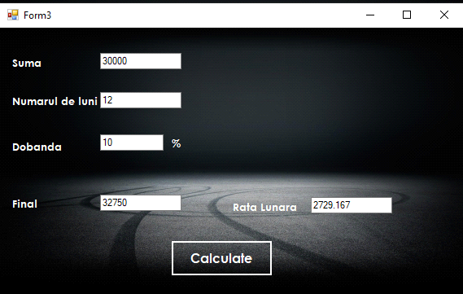

*Cea de-a treia interfata acceseaza baza de date :*

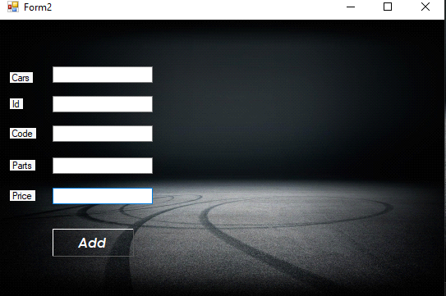

Contine 4 text-boxuri : Marca,Cod,Componenta si Pret. In momentul in care Userul acceseaza Modelul si Componenta necesara,programul ii va arata automat pretul ca in figura urmatoare:

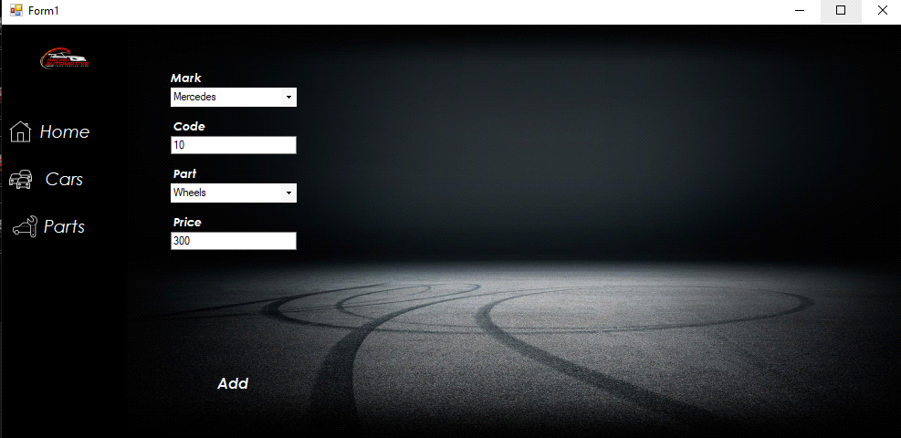

Interfata are si un buton de Add , iar accesandu-l ne apare un alt Form ca in figura urmatoare :



Acest form ar trebui sa adauge piese in baza de date . Daca masina exista,ar trebui sa adauge doar piesa cu codul pentru masina respectiva. Daca nu exista,adauga in ambele tabele tot ce trebuie.

Anexa :

Form 1:

using System;

using System.Collections.Generic;

using System.ComponentModel;

using System.Data;

using System.Drawing;

using System.Linq;

using System.Text;

using System.Threading.Tasks;

using System.Windows.Forms;

using System.Data.SqlClient;

using System.Data.Sql;

namespace ProiectII

{

public partial class Form1 : Form

{

SqlConnection myCon = new SqlConnection();

public Form1()

{

InitializeComponent();

}

private void Home_Click(object sender, EventArgs e)

{

if (!panel2.Controls.Contains(UserControl1.Instance))

{

panel2.Controls.Add(UserControl1.Instance);

UserControl1.Instance.Dock = DockStyle.Fill;

UserControl1.Instance.BringToFront();

}

else

UserControl1.Instance.BringToFront();

}

private void Cars_Click(object sender, EventArgs e)

{

if (!panel2.Controls.Contains(UserControl2.Instance))

{

panel2.Controls.Add(UserControl2.Instance);

UserControl2.Instance.Dock = DockStyle.Fill;

UserControl2.Instance.BringToFront();

}

else

UserControl2.Instance.BringToFront();

}

private void Parts_Click(object sender, EventArgs e)

{

if (!panel2.Controls.Contains(UserControl3.Instance))

{

panel2.Controls.Add(UserControl3.Instance);

UserControl3.Instance.Dock = DockStyle.Fill;

UserControl3.Instance.BringToFront();

}

else

UserControl3.Instance.BringToFront();

}

private void panel2_Paint(object sender, PaintEventArgs e)

{

}

public void button1_Click(object sender, EventArgs e)

{

Form3 secondform = new Form3();

Form3.Show();

}

private void Form1_Load(object sender, EventArgs e)

{

}

}

Form 2:

using System;

using System.Collections.Generic;

using System.ComponentModel;

using System.Data;

using System.Drawing;

using System.Linq;

using System.Text;

using System.Threading.Tasks;

using System.Windows.Forms;

using System.Data.SqlClient;

using System.Data.Sql;

namespace ProiectII

{

public partial class Form2 : Form

{

public Form2()

{

InitializeComponent();

}

private void AddItem_Click(object sender, EventArgs e)

{

DataSet dsPart;

DataSet dsCar;

SqlConnection myCon = new SqlConnection();

myCon.ConnectionString = (@"Data Source=(LocalDB)\MSSQLLocalDB;AttachDbFilename=|DataDirectory|\Database1.mdf;Integrated Security=True");

dsCar = new DataSet();

dsPart = new DataSet();

SqlDataAdapter daCar = new SqlDataAdapter("SELECT * FROM Cars", myCon);

daCar.Fill(dsCar, "Cars");

SqlDataAdapter daPart = new SqlDataAdapter("SELECT * FROM Parts", myCon);

daPart.Fill(dsPart, "Parts");

String sql = "insert into Cars ([Id], [Cars],[Code]) values(@Id,@Cars,@Code)";

String sql1 = "insert into Parts ([Id],[Code],[Parts],[Price]) values (@Id,@Code,@Parts,@Price)";

try

{

myCon.Open();

using (SqlCommand cmd = new SqlCommand(sql, myCon))

{

foreach (DataRow dr in dsCar.Tables["Cars"].Rows)

{

String id = dr.ItemArray.GetValue(0).ToString();

String code = dr.ItemArray.GetValue(2).ToString();

String name = dr.ItemArray.GetValue(1).ToString();

if (CarsText.Text == name)

{

using (SqlCommand cmd2 = new SqlCommand(sql1, myCon))

{

cmd2.Parameters.Add("@Id", SqlDbType.NVarChar).Value = id;

cmd2.Parameters.Add("@Code", SqlDbType.NVarChar).Value = code;

cmd2.Parameters.Add("@Parts", SqlDbType.NVarChar).Value = PartsText.Text;

cmd2.Parameters.Add("@Price", SqlDbType.NVarChar).Value = PriceText.Text;

int rowsAdded = cmd2.ExecuteNonQuery();

}

}

else

{

int rowsAdded,rowsAdded1;

cmd.Parameters.Add("@Id", SqlDbType.NVarChar).Value = IdText.Text;

cmd.Parameters.Add("@Cars", SqlDbType.NVarChar).Value = CarsText.Text;

cmd.Parameters.Add("@Code", SqlDbType.NVarChar).Value = CodeText.Text;

rowsAdded = cmd.ExecuteNonQuery();

using (SqlCommand cmd2 = new SqlCommand(sql1, myCon))

{

cmd2.Parameters.Add("@Id", SqlDbType.NVarChar).Value = IdText.Text;

cmd2.Parameters.Add("@Code", SqlDbType.NVarChar).Value = CodeText.Text;

cmd2.Parameters.Add("@Parts", SqlDbType.NVarChar).Value = PartsText.Text;

cmd2.Parameters.Add("@Price", SqlDbType.NVarChar).Value = PriceText.Text;

rowsAdded1 = cmd2.ExecuteNonQuery();

}

}

}

}

}

catch (Exception ex)

{

MessageBox.Show("ERROR:" + ex.Message);

}

}

private void CarsText_TextChanged(object sender, EventArgs e)

{

}

private void Form2_Load(object sender, EventArgs e)

{

}

}

}

-